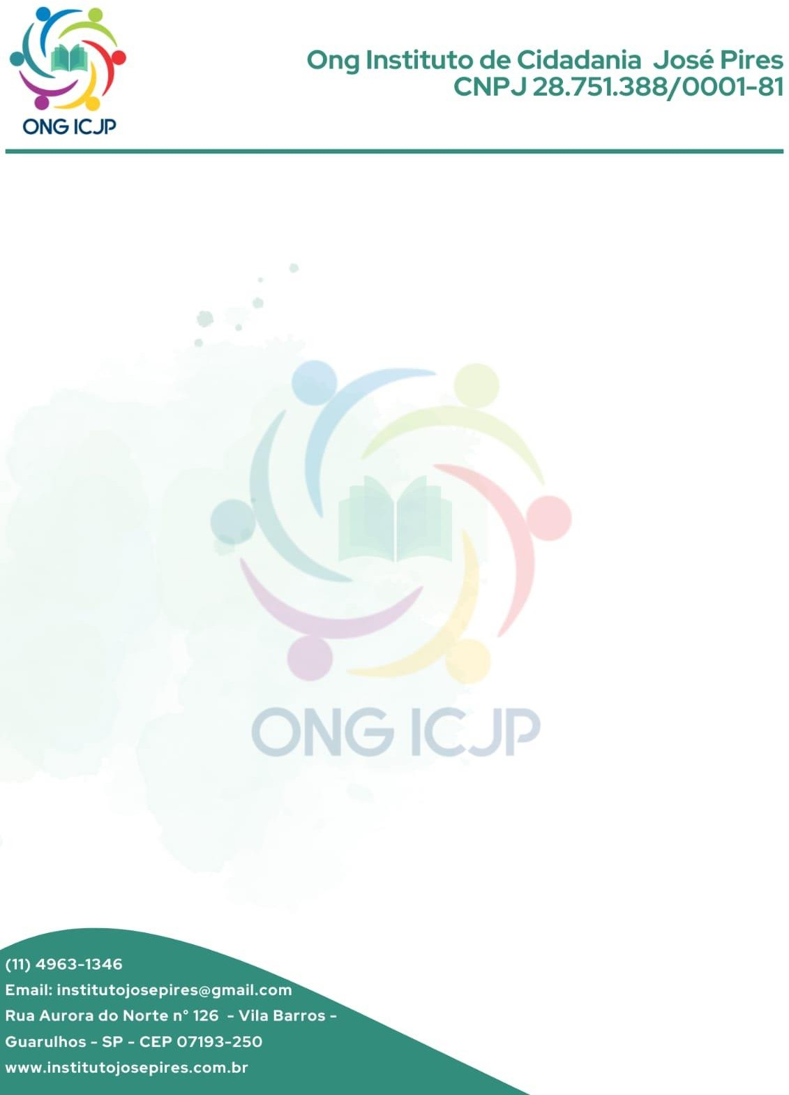

RELAÇÃO DOS DIRIGENTES DA ONG INSTITUTO DE CIDADANIA JOSÉ PIRES.

PRESIDENTE: **DAVID ADRIANO SILVA**,data de nascimento 23 de fevereiro de 1984, natural de São Paulo-SP, brasileira, solteiro, empresário, portador da cédula de identidade n° 34.927.797-7 SSP/SP, inscrito no CPF n° 331.651.988.-29, residente à Rua Alto do Piniqui, 11 FT, Jardim Nova América, Hortolândia-SP, CEP : 13185-652 Tel: 011- 98616-6372

VICE-PRESIDENTE: **KAREN LUZIA DOS SANTOS CRUZ**, data de nascimento 07 de novembro de 1992, natural de Guarulhos, brasileira, solteira, gerente, portadora da cédula de identidade n°49.416.253-3 SSP/SP e inscrita no CPF n° 453.204.288-71, residente à Avenida Ytamaraka, 75, Bloco K, Jardim Nova Europa,Hortolândia-SP, CEP: 13184-852. Tel: 011- 98616-6372

TESOUREIRO: **ELIZABETH MARIA DE CASTRO**, data de nascimento 22 de maio de 1979, brasileira, solteira, gerente, portadora da cédula de identidade n° MG11309041 SSP/MG, inscrita no CPF n° 042.369.386-77, residente à rua Maristela, 83 casa 3,Parque Wey, Itapevi-SP,CEP:06657-710. <Tel:035-992263576>

1º(PRIMEIRA) CONSELHEIRA: **CLAUDENIR ALVES DOS SANTOS CRUZ**,

data de nascimento 24 de junho de 1967, natural de Guarulhos, brasileira, solteira, do

lar, portadora da cédula de identidade n° 19.466.163-5 SSP/SP, inscrita no CPF n° 265.569.098- 23, residente à Rua Mimoso Sul nº 80,Jardim Paraíso,Guarulhos- SP, CEP: 07143-000. Tel: 011- 95494-4005

2º(SEGUNDO)CONSELHEIRO: **OSVALDO DA COSTA CARDOSO**,data

de nascimento 22 de março de 1952, natural de Mauá, brasileira, viúvo, aposentado,portadorda cédula de identidade n° 8.358.625 SSP/SC, inscrito no CPF n° 574.098.978-72, residente á Trajano de Faria, 216, A146, Jardim Nova Taboão, Guarulhos-SP,CEP: 07141-080. Tel:011-94216-4735